Manual de Compilación de Kernel

En la implementación para compilar el kernel de linux mediante una máquina virtual en kvm, se utilizaron los siguientes recursos, tanto fisicos como virtualizados. Durante el detalle del manual, se irán especificando los pasos realizados para llevar a cabo la compilación así como los problemas que se tuvieron en la realización del mismo. Además se evidenciarán las pruebas de los recursos mediante imagenes para validar la veracidad de la información expuesta, dandole más importancia a la versión del kernel inicial y final del sistema operativo virtualizado.
Equipo Fisico

Modelo: Dell Latitude E6430
RAM: 8Gb
HDD: 500 Gb
Procesador: Intel CORE i5 vPro
S.O: Ubuntu 16.04

Virtualizado
S.O: Opensuse 15.0
Kernel: 4.12.14 – 4.12.13
HDD: 15Gb - 35 Gb
RAM: 2Gb

Kernel inicial
Se envidencia la versión inicial del kernel del sistema operativo virtualizado OpenSuse 15.0, la cual es 4.12.14.
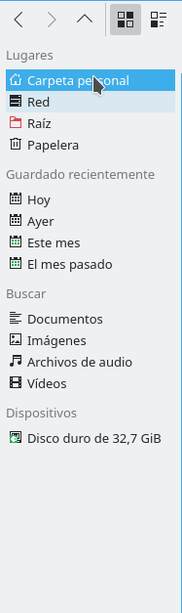
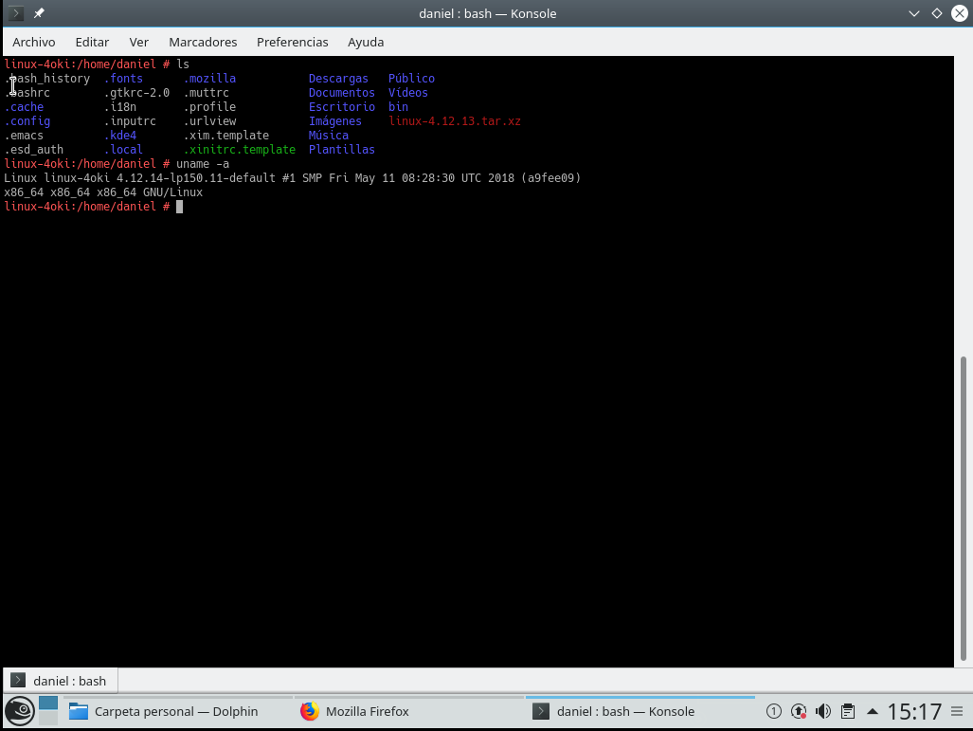

Conflictos
Recursos de almacenamiento:
De forma preliminar no fue tomado en cuenta el recurso de almacenamiento que fue asignado a la maquina virtual, por lo que fue unicamente de 13Gb, sin embargo ocurrió el error de falta de almacenamiento por lo que se tuvo que realizar una modificación de la imagen del disco aumentando su tamaño a 35Gb.

Pasos para la compilación del kernel
Creación de la máquina virtual

Selección del Kernel
Para seleccionar el kernel que será compilado en la máquina virtual, se debe de ingresar a la página www.kernel.or, donde se debe de acceder al enlace de https://mirrors.edge.kernel.org/pub/, estando en esta página, se puede navegar para la busqueda del un kernel en especifico que el desarrollador requiera, en este caso se ingresa al siguiente enlace en especifico: https://mirrors.edge.kernel.org/pub/linux/kernel/v4.x/, donde se busca la versión 4.13.4 para poder ser compilada. Por ultimo se selecciona e inicia la descarga. Descargas realizadas:
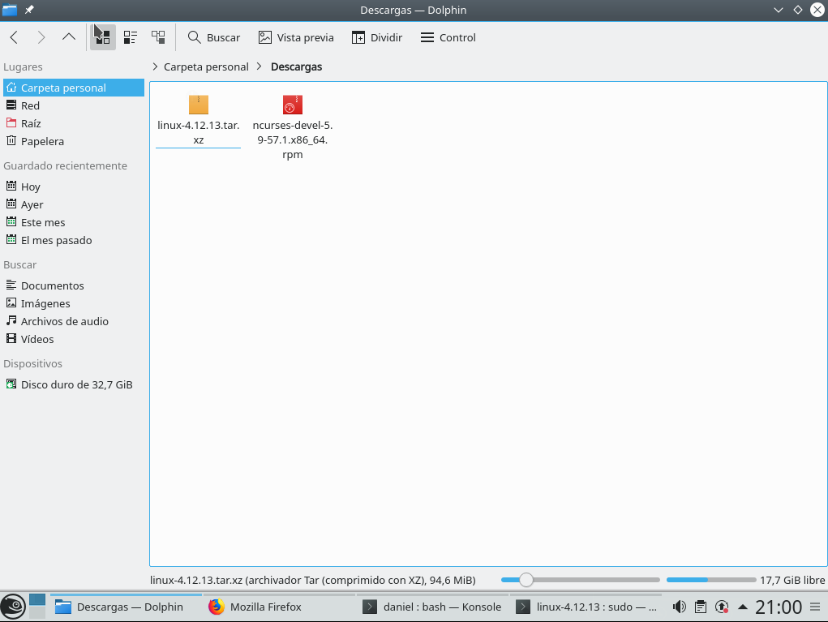
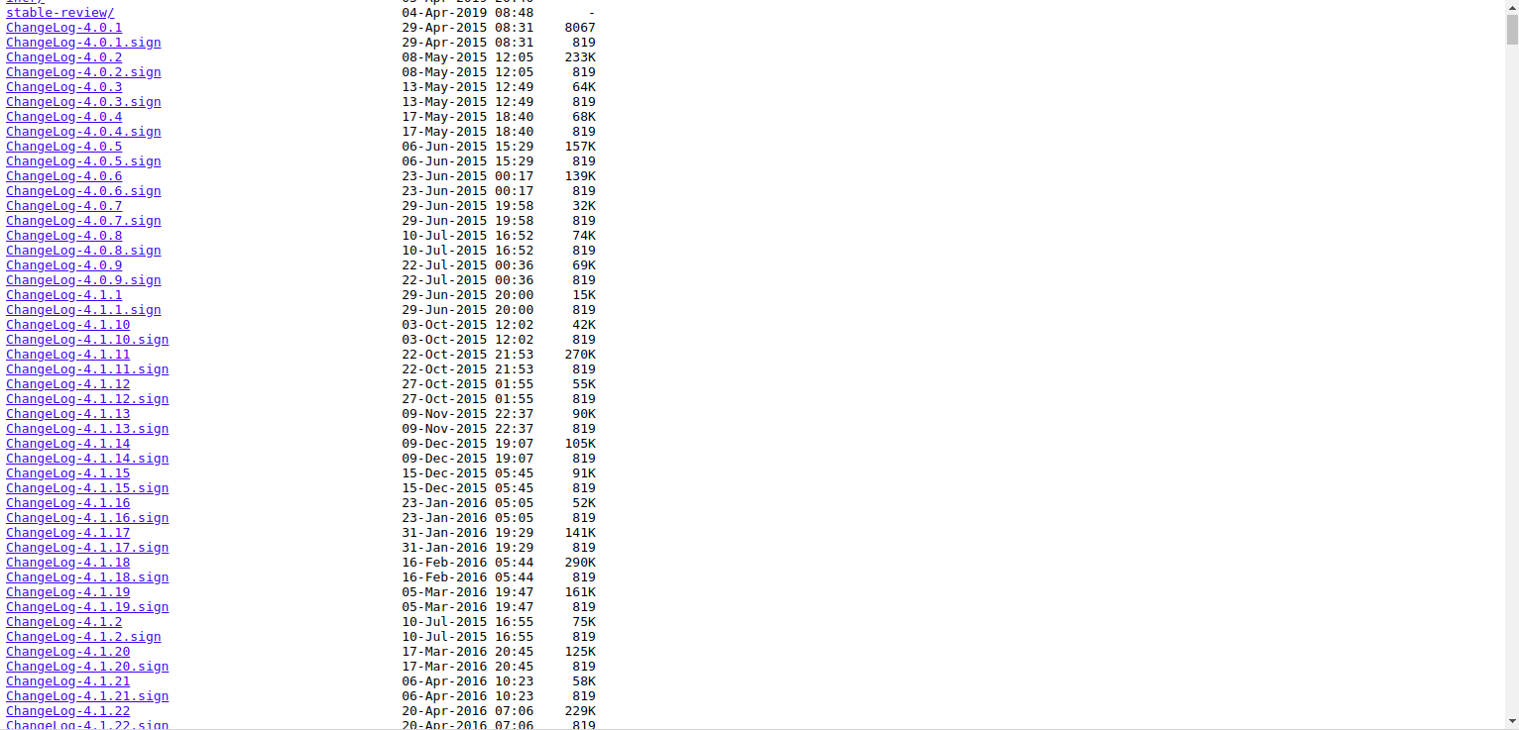
Compilación del kernel
El siguiente paso corresponde a la compilación del kernel, el primer paso es desempaquetar el archivo que fue descargado del kernel sobre un directorio. Obteniendo el siguiente resultado en el directorio:
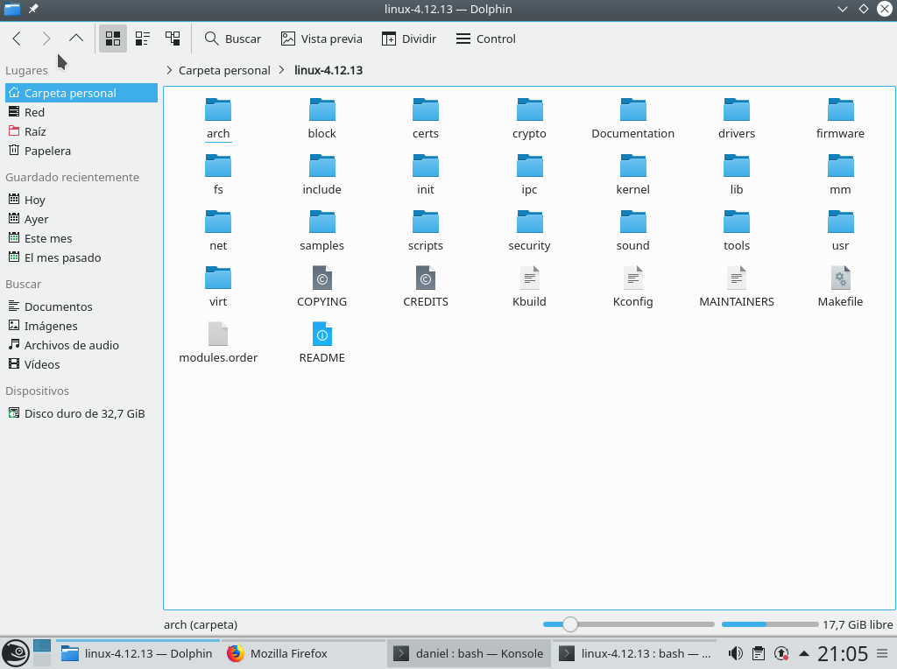
Luego de descomprimir el archivo ya es posible realizar la compilación del Kernel de la siguiente manera: sudo make menuconfig, sudo make.
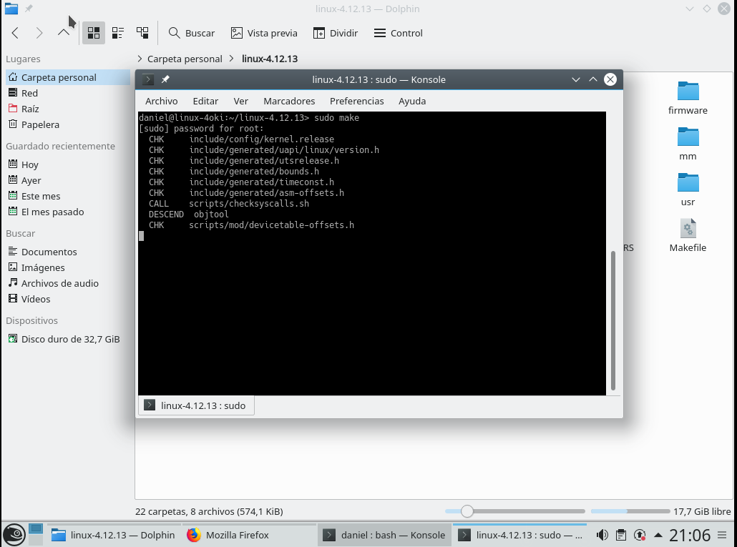
Al finalizar, el kernel ha sido compilado satisfactoriamente.

